Tests de rendimiento

En esta suite de tests de rendimiento se contemplan todos los casos de uso de creación y listado a excepción de la creación de de objetos, puesto que estos se crean un con identificador único que es asignado cuando se accede a la vista, por lo que en el test se intentaría crear un objeto con un identificador ya dentro de la base de datos. Esta falta se podría considerar un fallo de implementación, si no fuese porque a la hora del uso de la aplicación no sería un fallo.

# Tests de listado.

Un usuario manager muestra todos los tipos de lista que existen en el sistema, además de todos los tipos de display.

Con la base de datos recién poblada el sistema aguanta alrededor de 200 usuarios concurrentes y 20 bucles. Si se incrementase el número de usuarios la aplicación dejaría de responder normalmente, siendo lo máximo que se ha conseguido una ejecución de 230 usuarios durante 3 bucles, a partir de los cuales empieza a fallar el sistema.

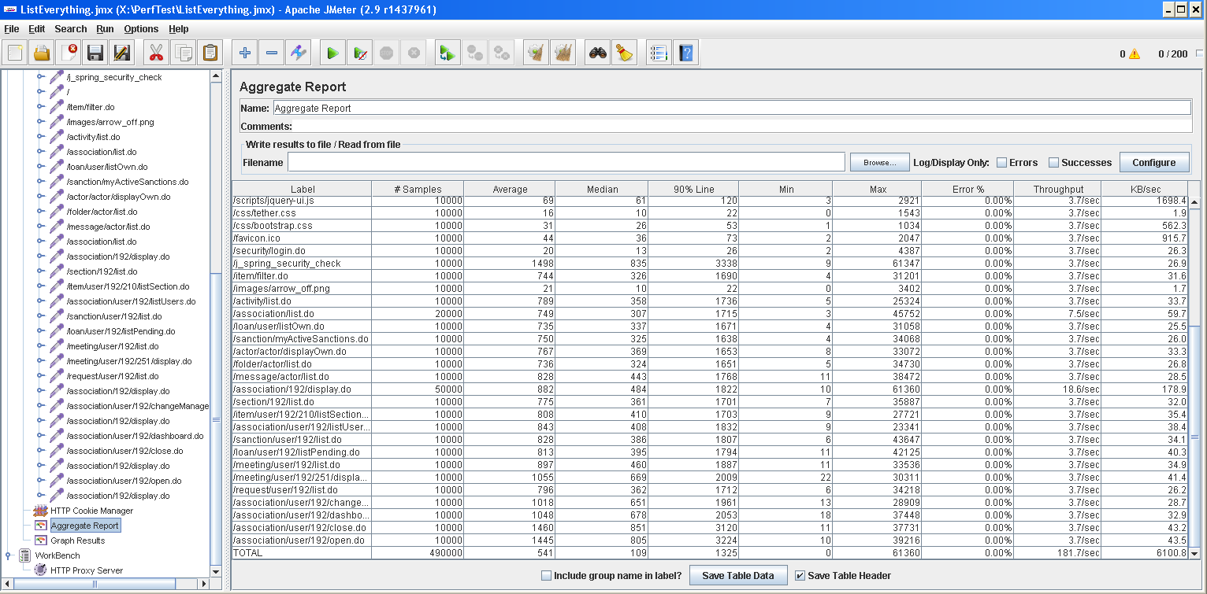

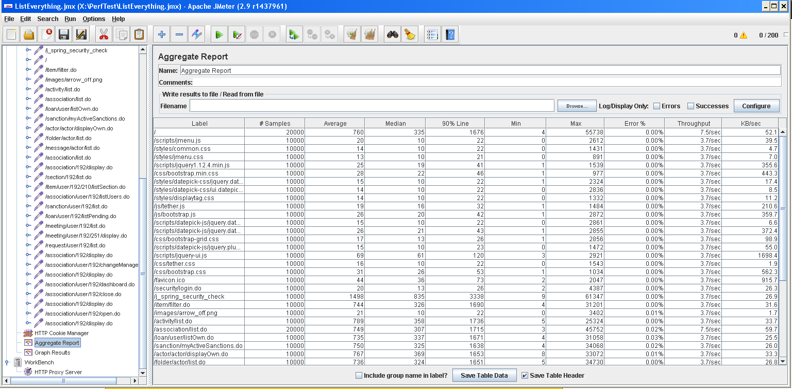

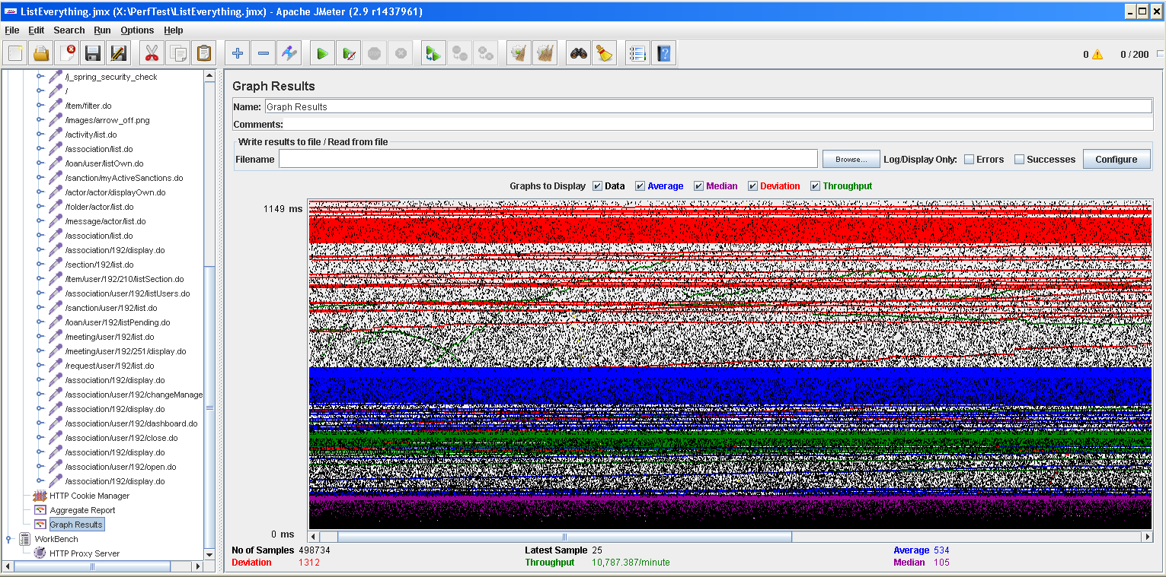

# Creación de una nueva asociación y muestra de la dashboard del administrador

Al igual que el anterior, este test se ha realizado con 200 usuarios y 20 bucles, con un tiempo de escalado de 20 segundos.

En el caso de este test, soporta una carga de 240 usuarios, pero no los soporta durante los 20 bucles, por lo que se optó bajar la cantidad de usuarios concurrentes.

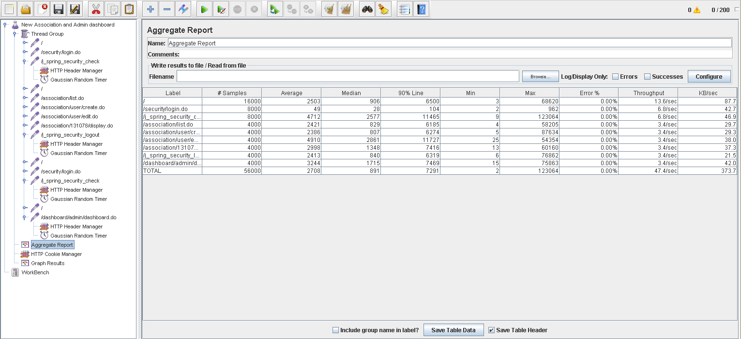

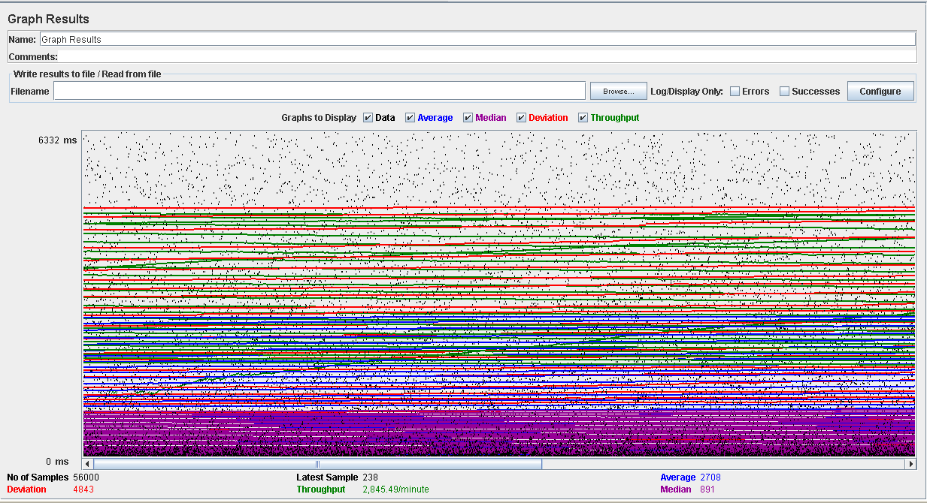

# Registro/Desregistro a una actividad y creación de un préstamo

Al igual que el anterior, este test se ha realizado con 200 usuarios y 20 bucles, con un tiempo de escalado de 20 segundos.

En el caso de este test, soporta una carga de 240 usuarios, pero no los soporta durante los 20 bucles, por lo que se optó bajar la cantidad de usuarios concurrentes. Esta caída de rendimiento se debe a que, a diferencia de los registros a la actividad, los préstamos persisten en la base de datos incluso después de haber finalizado.

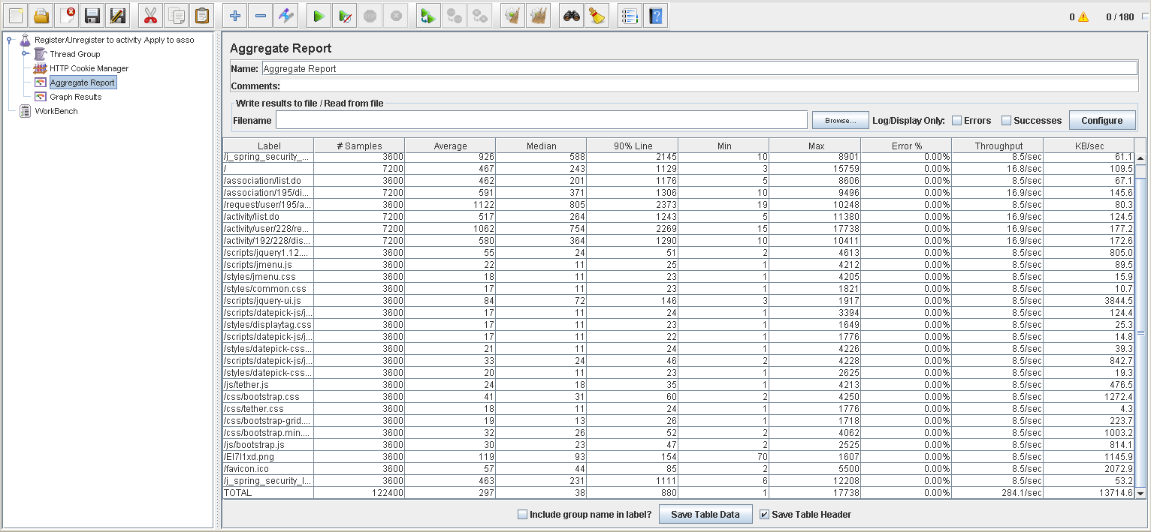

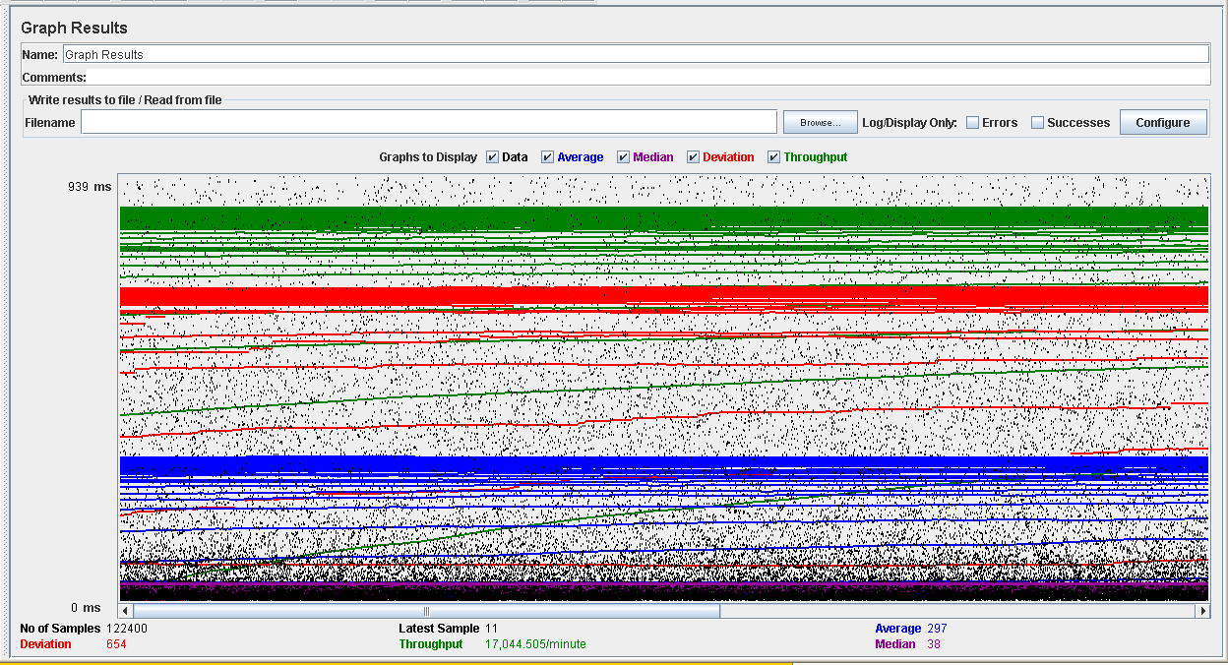

# Casos de uso de creación de todas las entidades del sistema

Este caso de uso se ha realizado con 100 usuarios concurrentes y 10 bucles. Esta cantidad de usuarios se debe a que una vez llega a una cantidad de inserciones en la base de datos esta se vuelve lenta y el sistema no responde como debiera, aunque no resulte en un fallo inmediatamente.

Tal como se comenta en la parte superior del documento, la creación de los items no se comprueba ya que resultaría en fallo siempre.

